## 下载&安装

官网下载不解释，因为官网下载太慢，在国内使用镜像下载，网址：http://mirror.bit.edu.cn/eclipse/technology/epp/downloads/release/下载

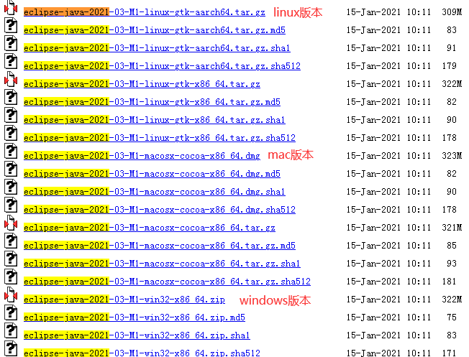

Windows系统下，解压压缩包，进入文件夹，目录如下。

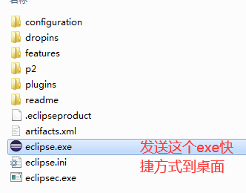

## 开始

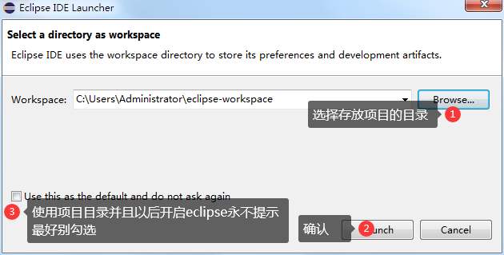

## 插件安装

### 插件市场

Eclipse是国外软件，插件安装默认使用国外源，下载较慢，国内配置使用国内源。

## 其他设置

### 设置字体

### 设置编码格式（重要）

### 配置DTD

### 配置xml模板

### 配置maven

### 配置Git